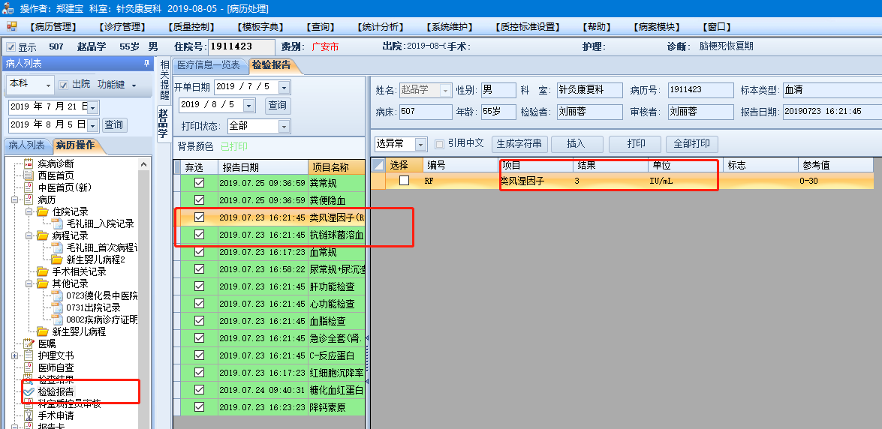

上面圈红色部分,全部打印时没有显示,打印出来,如下图.

